Paso 1 - Instalar PostgresSQL y PGAdmin4

-Actualizar repositorios:

sudo apt update

-Instalar PostgreSQL:

sudo apt install postgresql postgresql-contrib

-Verificar que el servicio esté activo:

sudo systemctl status postgresql

-Cambiar al usuario postgres para administrar la base de datos:

sudo su - postgres

-Acceder al intérprete de comandos de PostgreSQL:

psql

-Acceder al intérprete de comandos de PostgreSQL:

ALTER USER postgres WITH PASSWORD '30429913';

-Sal del intérprete con:

\q

-Sal del usuario postgres:

exit

-Reinicia el servicio para aplicar cambios:

sudo service postgresql restart

-Vuelve a entrar como usuario postgres:

sudo su - postgres

-Accede a psql:

psql

-Crea un nuevo usuario (rol) con contraseña, por ejemplo:

CREATE USER postgres WITH PASSWORD '30429913';

-otorgar permisos sobre una base de datos:

GRANT ALL PRIVILEGES ON DATABASE bd_asic TO postgres;

-Sal del intérprete con:

\q

-Sal del usuario postgres:

exit

-Instalación de pgAdmin 4 en Ubuntu:

curl -fsSL https://www.pgadmin.org/static/packages_pgadmin_org.pub | sudo gpg --dearmor -o /etc/apt/trusted.gpg.d/pgadmin.gpg
sudo sh -c 'echo "deb https://ftp.postgresql.org/pub/pgadmin/pgadmin4/apt/$(lsb_release -cs) pgadmin4 main" > /etc/apt/sources.list.d/pgadmin4.list'

-Actualizar los Repositorios:

sudo apt update

-Instalar pgadmin4:

sudo apt install pgadmin4

----------------------------------------------------------------------------------------------------------------------
Luego dentro del PgAdmin:

Seleccciona el servidor postgres

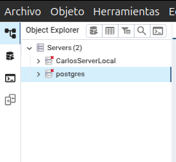

Con el menu desplegado Selecciona base de datos

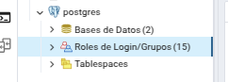
Selecciona ahora crear y luego base de datos:
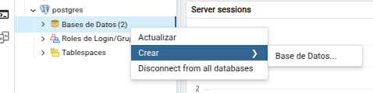

Se desplegara este menu y crea la base de datos con el nombre bd_asic:
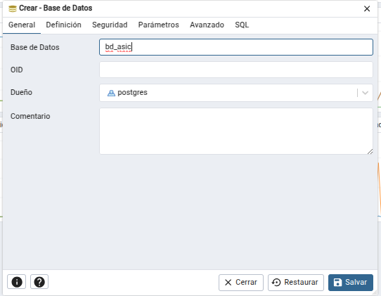
Le das en el botón de abajo que dice salvar y ya con eso estará creada la base de datos

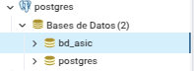

Le das click derecho a la base de datos:

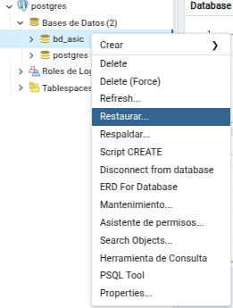

Selecciona el icono de carpeta y busca el archivo sql que esta dentro de la carpeta bd:
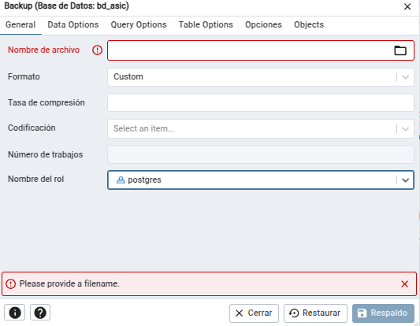



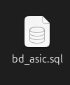
-------------------------------------------------------------------------------------------------------------------
Copia la carpeta SisgeAsic dentro de la siguiente ruta:
/opt/lampp/htdocs

-------------------------------------------------------------------------------------------------------------------

-------------------------------------------------------------------------------------------------------------------
Configuración interna del Servidor Xammp

- Abrir la siguiente dirección y abre el archivo php.ini
/opt/lampp/etc

Una vez el archivo abierto debe buscar las extensiones pg y quitarle los ; para no tener errores en la ejecución del sistema

--------------------------------------------------------------------------------------------------------------------
Ahora iniciaremos el servidor xammp con el siguiente comando:

sudo /opt/lampp/manager-linux-x64.run

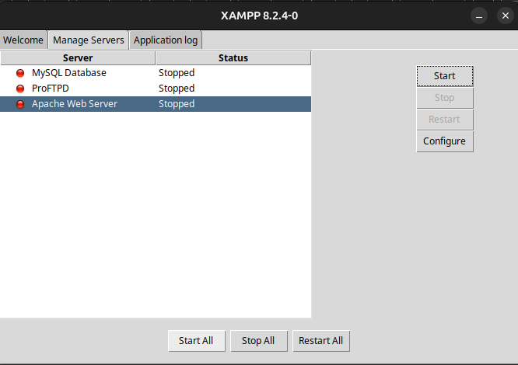

En caso de que el servidor no inicie ejecuta el siguiente comando y vuelve a iniciar el servidor:

sudo /etc/init.d/apache2 stop

Si no tiene errores la primera vez abre tu navegador y pon la siguiente dirección para acceder al sistema:

localhost/SisgeAsic/frontend/login/


Una vez dentro del sistema las credenciales para iniciar sesión son:

Usuario: admin
Contraseña: admin

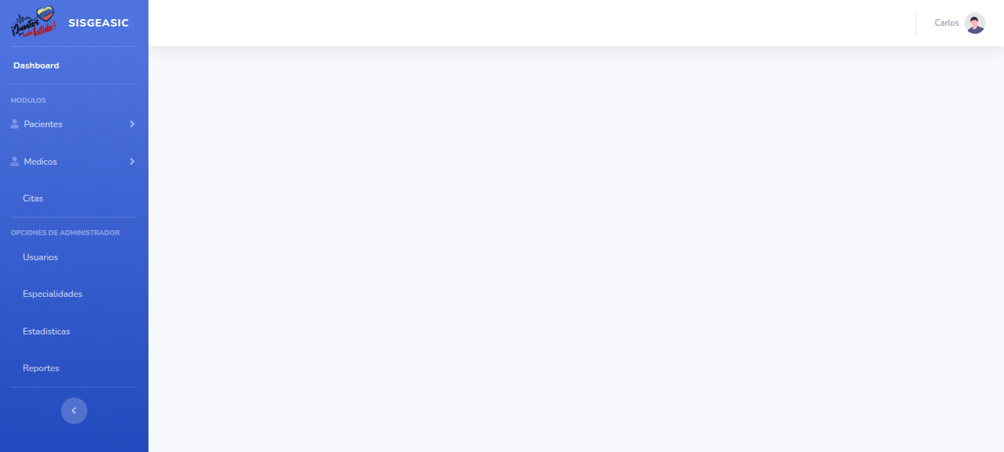

Y Listo ya estara dentro del sistema

